PROGRAMI ZA POTPORU UČENJU- GOOGLE KARTE
- Otiđi na Internet
- Upiši u google tražilicu: google karte i klikni na google karte
- Upiši: Centar za odgoj i obrazovanje Krapinske Toplice

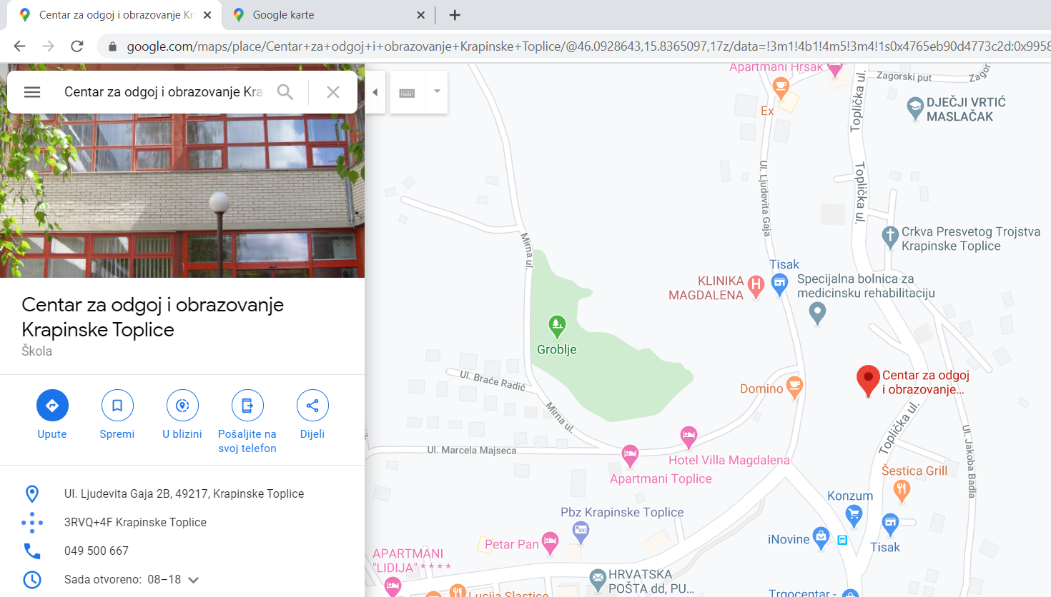

- Zadatak: Istraži što se sve nalazi u okolici Centra za odgoj i obrazovanje, Krapinske Toplice te zapiši (banke, ljekarne, dućani, bazeni….).
_______________________________________________________________________________________________________________________________________________________________________________________ .

